新疆生产建设兵团第二师三十一团657211CZDY02008单元、657211CZDY04002单元城镇开发边界内国土空间详细规划

一、规划范围
规划范围为新疆生产建设兵团第二师三十一团中心镇区657211CZDY02008单元（以下简称008单元）和卫东园区657211CZDY04002单元（以下简称002单元），以及单元规划范围外零散地块11个。
008单元规划范围东至657211LDDY01007单元1连、西至657211LDDY01007单元1连、南至657211LDDY01007单元1连、北至657211LDDY01007单元1连。
002单元规划范围东至三十一团11连行政边界、西至
657211LDDY01001单元、南至三十一团11连行政边界、北至三十一团11连行政边界。
二、主导功能
008单元为中心镇区单元，是三十一团的政治、文化、流通中心；002单元为卫东园区单元，是三十一团产业发展中心。
三、规模控制
008单元面积337.00公顷，其中城镇开发边界面积
201.66公顷；002单元面积173.23公顷，其中城镇开发边界面积88.18公顷。
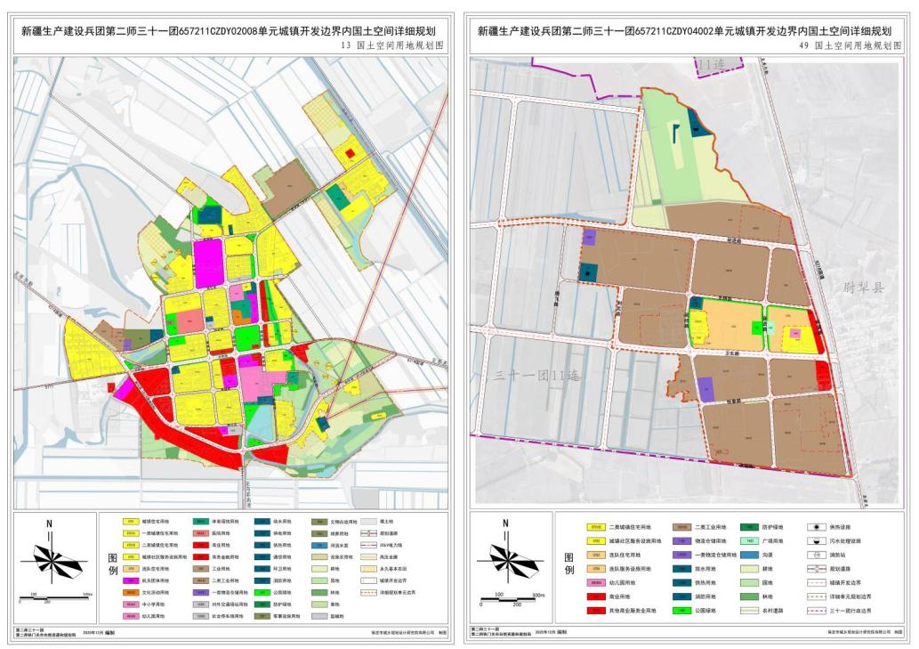
四、空间结构
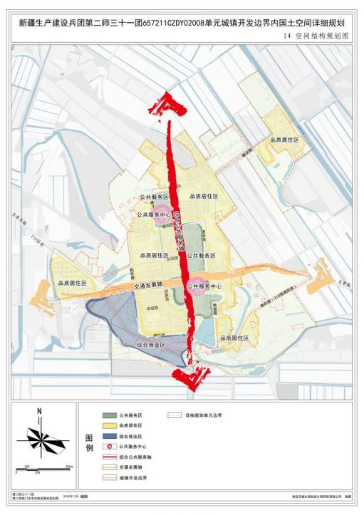
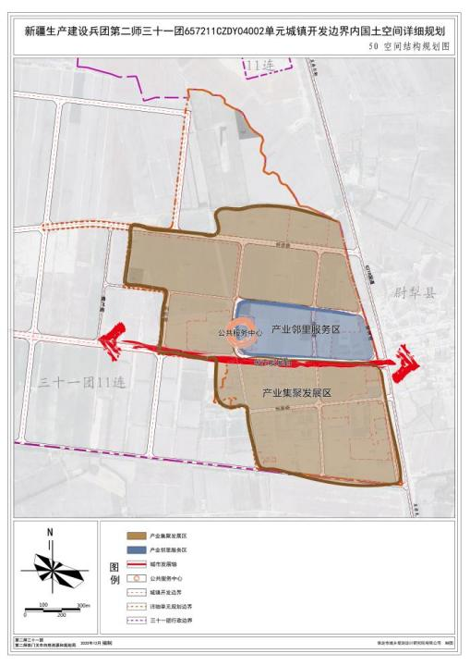
008单元规划构筑“两心、两轴、多片”的空间结构；
002单元构筑“一心、一轴、两片”的空间结构。
五、城市设计
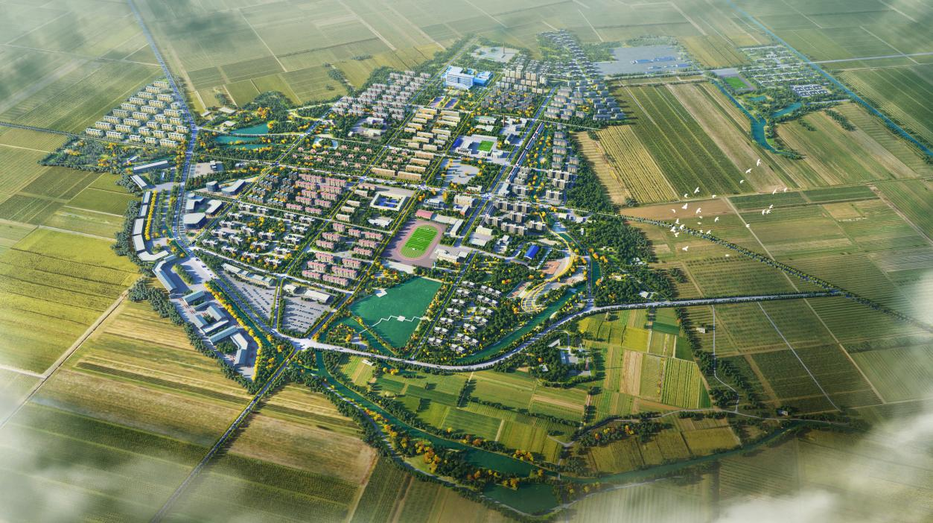
008单元鸟瞰图
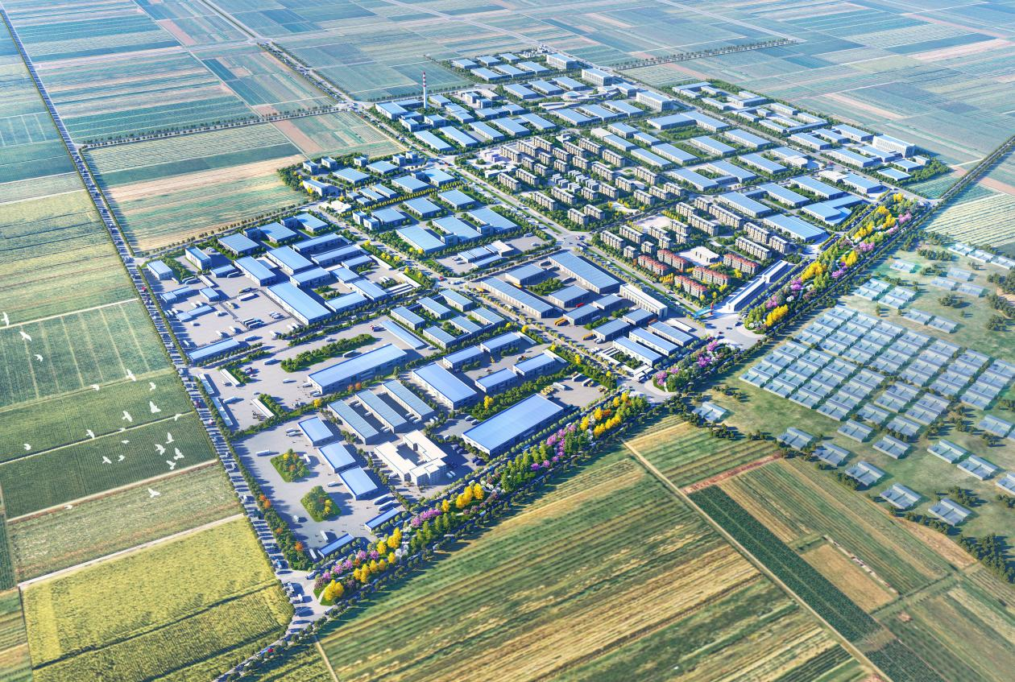
002单元鸟瞰图

